1.

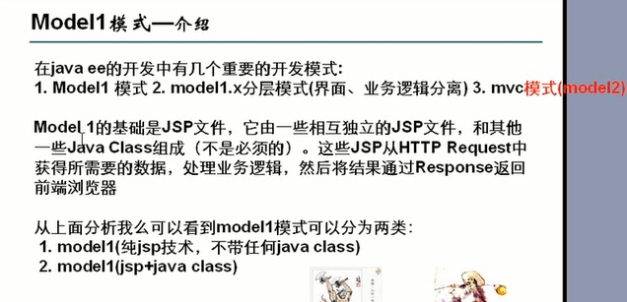

## 1.现在就是正将javascript于java结合了，所以我们先要设置javascript的 东西UTF-8的东西 ,

-----》输入content type就可以了，

-----》然后选择 text

-----》找到javascript

----》

如下图选择更新---》保存即可----》这样操作了我们就可在排版的界面看到了

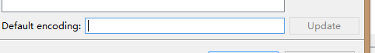

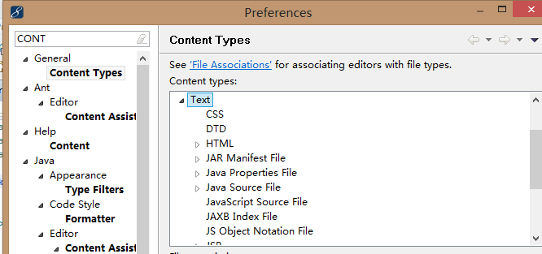

2.现在我们制作一个登陆的程序

1.编辑页面html

<h1> 用户登陆</h1>

<form method=*"post"* action=*""*>

用户名<input type=*"text"* name=*"user"*/><br/>

密码 <input type=*"password"* name=*"passwors"*><br/>

<input type=*"submit"* value = *"登录"*/>

</form>

2.登陆后会跳转到另一个界面，所以我们要在新建一个文件，然后，然后因为需要用到数据库，所以我们需要经数据库东西导入进来

这个就是在page指令中修改的

<%@ page language=*"java"* import=*"java.util.*,java.sql.*"* pageEncoding=*"utf-8"*%>

3.因为是登陆，所以需要用数据库来进行审核，所以首先我们应该得到的就是上面的用户名字和密码

<% //<!-- 获取用户信息 -->

String name = request.getParameter("user");

String password = request.getParameter("password");

//从数据库中筛选

4.用户名和密码有了，这样我们就需要到数据库中匹配，数据库已经导入到这里面来了，

//从数据库中筛选

//数据库.数据库连接.驱动.数据库驱动

Class.forName("oracle.jdbc.driver.OracleDriver");

//用来取得连接 从驱动中

Connection ct = DriverManager.getConnection("jdbc:orcak:thin:@127.0.0.1:1521:orcalhsp",

"scott","tiger");

5.连接已经和数据库搭建好了，看清一共就两个代码，现在就是需要匹配了

//准备声明 从连接中取得数据

PreparedStatement pstatement = ct.prepareStatement("select * from person where user = ?,password = ?");

//下面这两个就是相当于写到了上面的

pstatement.setString(1, "name");

pstatement.setString(2,"password");

//用于得到更新记录数据的个数，就是一个一个的检查

ResultSet rs = pstatement.executeQuery();

//用来判断是否有记录

if(rs.next()){

//合法

}else{

6.